**串联谐振电路**

**学号：2128410206 姓名：龚烨 成绩：**

**一 实验原理及思路**

RLC率联电路如图所示，改变电路参数L、C或电源频率时，都可能使电路发生谐振。谐振频率频率 $f_{0}=\frac{1}{2π\sqrt{LC}}$。

本实验采用如下所示的实验电路

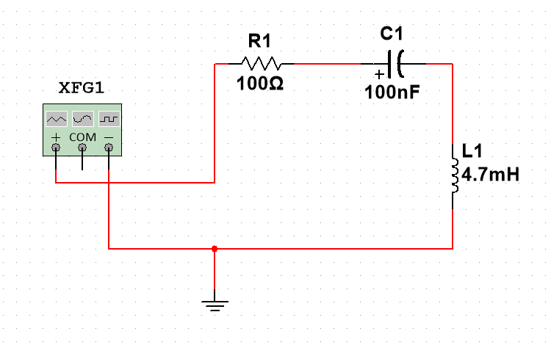

**二 实验内容及结果**

1. 测量电路谐振频率

方法1维持信号源的输出幅度不变，令信号源的频率由小逐渐变大，测量R两端的电压U，当U的读数为最大时，读得的频率值即为电路的谐振频率 $f_{0}$。

$$f_{0}=7.4kHz$$

方法2根据电路发生谐振时，输入信号和电阻电压相位一致的特性，将这两路信号分别接人示波器的两个通道，并把示波器设定在X-Y模式。调节输入信号发生器的信号频率，可以在示波器上看到一个极距变化的椭圆，当椭圆变成一条直线时，此时的电路发生了谐振，输入信号的频率就是谐振频率。

2. 测试电路板上串联谐振电路的谐振曲线、谐振频率、-3dB带宽。

|  |  |  |  |  |  |  |  |
| --- | --- | --- | --- | --- | --- | --- | --- |
| 频率 $f∕kH_{2}$ | $$f_{0}-1$$ | $$f_{0}-0.5$$ | $$f_{0}-0.2$$ | $$f_{0}$$ | $$f_{0}+0.2$$ | $$f_{0}+0.5$$ | $$f_{0}+1$$ |
| 电压 $U_{R}∕mV$ | 439 | 453 | 450 | 447 | 444 | 440 | 440 |
| 电压 $U_{L}∕mV$ | 846 | 916 | 944 | 960 | 976 | 1001 | 1054 |
| 电压 $U_{C}∕mV$ | 1167 | 1098 | 1045 | 1008 | 973 | 925 | 860 |

$$BW=8.1kHz$$

由上面的数据和表格得知，在 $f=f_{0}$ 时，串联谐振电路发生谐振，电阻电压最大。